Министерство образования и науки Российской Федерации Федеральное государственное автономное образовательное учреждение высшего образования
«Уральский федеральный университет имени первого Президента России Б.Н. Ельцина» (УрФУ)
Институт радиоэлектроники и информационных технологий – РТФ

ОТЧЕТ
о проектной работе
по теме: Игра-симулятор ИТ-компании
по дисциплине: Проектный практикум

Команда: Bebra

Екатеринбург
2022

​СОДЕРЖАНИЕ

​СОДЕРЖАНИЕ 2
ВВЕДЕНИЕ 3
КОМАНДА 4
ЦЕЛЕВАЯ АУДИТОРИЯ 5
КАЛЕНДАРНЫЙ ПЛАН ПРОЕКТА 8
ОПРЕДЕЛЕНИЕ ПРОБЛЕМЫ 9
ПОДХОДЫ К РЕШЕНИЮ ПРОБЛЕМЫ 10
АНАЛИЗ АНАЛОГОВ 11
ТРЕБОВАНИЯ К ПРОДУКТУ И MVP 13
СТЕК ДЛЯ РАЗРАБОТКИ 14
ПРОТОТИПИРОВАНИЕ 15
РАЗРАБОТКА СИСТЕМЫ 17
ЗАКЛЮЧЕНИЕ 18
СПИСОК ИСПОЛЬЗОВАННЫХ ИСТОЧНИКОВ 19

ВВЕДЕНИЕ
В наше время IT сфера актуальна как никогда, с каждым днем сюда приходит все больше и больше людей, которым требуется за короткий срок приспособиться к новому направлению и получить все необходимые знания. В IT очень важна грамотная работа команды и всей компании, но к сожалению не все руководители могут выстроить грамотный бизнес-план.
Множество перспективных стартапов закрываются на начальных этапах из-за неграмотности и неопытности в специфике IT-бизнеса. Наша цель научить людей тому, что надо и не надо делать в IT-компании.
Большое количество студентов работают над различными проектами на учебе, после они хотят сделать из этого настоящий продукт и выпустить его на рынок, запустить свой бизнес. Но как только появляются деньги, они не знают как правильно их пустить в дело. На какие цели лучше пустить их. Приходится набирать новых сотрудников, которые требуют деньги, необходимо покупать оборудование, программное обеспечение, снимать офис и так далее. Наша цель, дать представление о том, как распоряжаться деньгами, какие траты самые важные и первостепенные, а какие можно отложить.
Нам было необходимо изучить рынок, пообщаться с теми, кто уже пытался сделать из учебного проекта бизнес и у него не получилось, и с теми, у кого получилось, понять какие конкретно проблемы чаще всего приводят к краху, составить их описание и найти решение. И представить наш материал в формате игры с легкой подачей.

КОМАНДА

Тимлид: Волчатников Сергей Игоревич РИ-110930
Программист: Мурыгин Константин Александрович РИ-110930
Дизайнер: Дедюхина Юлия Сергеевна РИ-РИ-110930
Тестировщик: Семенов Всеволод Николаевич РИ-110930

ЦЕЛЕВАЯ АУДИТОРИЯ
Для определения целевой аудитории мы использовали методику 5W Марка Шеррингтона. Это новый для нас способ определения целевой аудитории. Сегментация рынка проводится по 5 вопросам:

- Что?
Это сегментация рынка по типу товара, что мы предлагаем, какие услуги представляем.

Мы предлагаем мобильную игру, позволяющую научиться финансовой грамотности в ведении стартапов.

- Кто?
Это сегментация по типу потребителя: кто приобретает товар/услугу?

- Какой пол, возраст?
Исходя из опроса, проведенного нами, а также из различных исследований, мы выявили, что нашей целевой аудиторией является молодежь в возрасте от 18 до 35 лет:
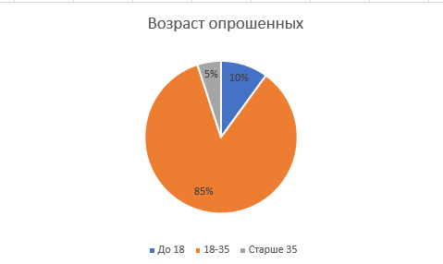

Что касается пола, в основном в нашем опросе участвовали мужчины, так как их просто в IT-сфере:
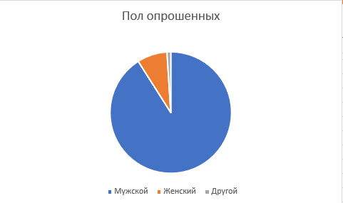

- Почему?
Это сегментация рынка по типу мотивации к совершению покупки и потребления: какова потребность или мотивация клиента? какую проблему решает товар/услуга?

Некоторая часть уже сталкивалась с неудачными проектами и по большей части причина была именно из-за неграмотности в распоряжении деньгами, большая половина хочет ознакомиться просто из-за интереса к теме, даже если это не пригодится в будущем.

- Когда?
Это сегментация по ситуации, в которой приобретается продукт: когда потребители хотят приобрести товар/услугу?

Нашим продуктом потребитель захочет воспользоваться либо перед началом запуска стартапа, либо в то время как столкнется с первыми трудностями и проблемами в ведении бизнеса.

- Где?
Это сегментация по месту покупок: в каком месте происходит принятие решения о покупке и сама покупка? — имеются в виду точки контакта с клиентом, где можно повлиять на решение.

В нашем случае, этот вопрос не так актуален, и по нашему мнению не требует серьезного анализа, так как место в этой проблемы не имеет важности.

КАЛЕНДАРНЫЙ ПЛАН ПРОЕКТА
Название проекта: Bebra industries
Руководитель проекта: Шадрин Денис Борисович
Таблица 1 – Календарный план проекта

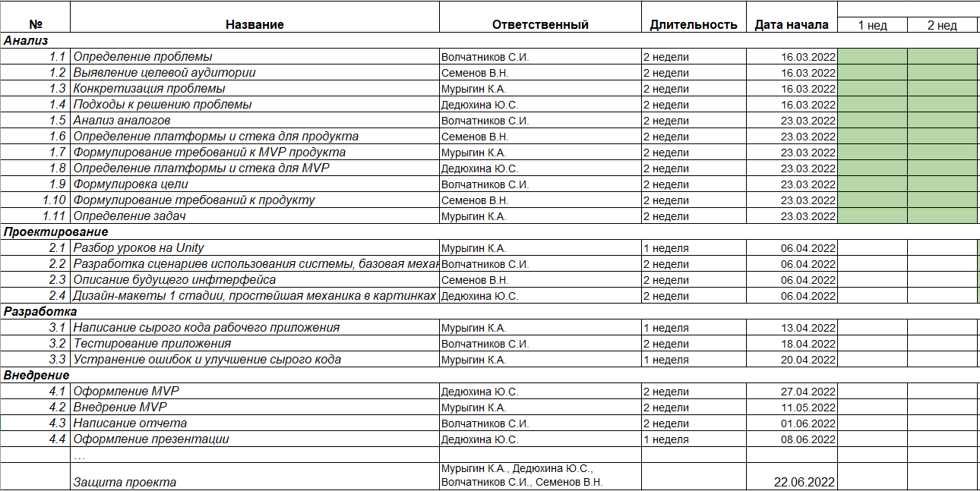
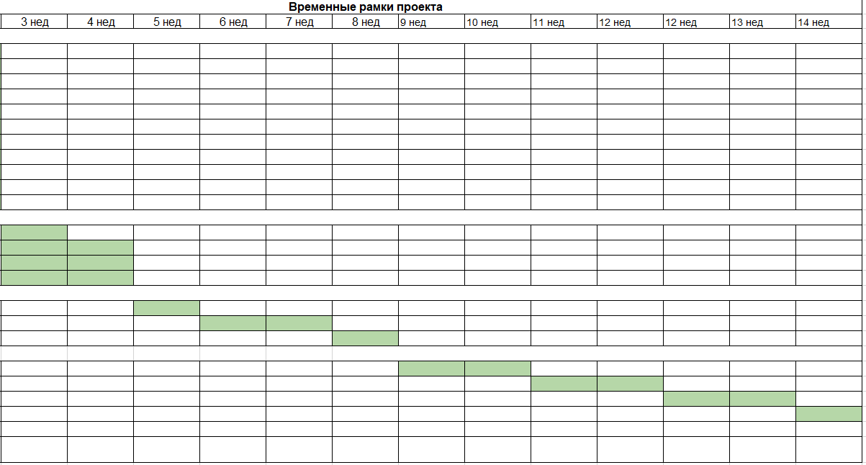

ОПРЕДЕЛЕНИЕ ПРОБЛЕМЫ
Изучив исследования, мы пришли к выводу, что к IT сфера сейчас находится на пике популярности, и спрос не спадает, а только растет. Что подтверждает актуальность темы.
Пообщавшись с начинающими бизнесменами, а также, изучив социальные сети, мы пришли к выводу, что в основном стартапы создают молодые люди, студенты, горящие своей идеей, их интересует итоговый продукт, и построение компании их не сильно заботит. Как только они получают первые деньги, почти сразу начинаются проблемы, из-за незнания как с ними распоряжаться, на что лучше потратиться, а на чем можно сэкономить. Не знают на что тратить деньги в первую очередь, а на что не стоит вообще.

ПОДХОДЫ К РЕШЕНИЮ ПРОБЛЕМЫ
Мы исследовали стартапы и хотели проанализировать причины успеха и не удач, провели опрос среди студентов, знакомых, проверили тематические форумы и соц. сети. И выявили проблему неправильного руководства деньгами, что ведет к частым неудачам в стартапах. Это вызвано несколькими причинами такие как:

- Лишние траты
- Неправильное распределение средств
- Отсутствие систем штрафов и премий для сотрудников

Мы предлагаем строгий список первостепенных трат, который позволит в первую очередь закрыть самые нужные потребности. Показать на что лучше не тратить деньги, и что делать с плохими и хорошими сотрудниками. Нужно определить сколько сотрудников команда может себе позволить в данный момент, отталкиваясь от финансового положения.

АНАЛИЗ АНАЛОГОВ

Мы обнаружили несколько конкурентов, у которых аналогичное программное обеспечение на аналогичном рынке и работающее с целевой аудиторией, что и наш разрабатываемый продукт.

Аналоги:
- Бункер - настольная дискуссионная игра
- Капитализм 2 - компьютерный симулятор бизнеса
- Монополия - настольная игра в жанре экономической стратегии
- Крысиные бега - Цель – добиться того, чтобы пассивный доход превысил ваши расходы
- Global City - симулятор строительства города и его развития

Таблица 2 «Конкуренты»

 | Global City | Капитализм 2 | Монополия
Доступ с телефона | - | - | -
Простота инструктажа | - | - | -
Обучение базовым навыкам | + | + | -
Гармоничность дизайна | + | + | +

Этих конкурентов можно назвать только косвенными, так как это абсолютно другие продукты, похожие на наш только целевой аудитории и отчасти решением проблемы. Мы имеем преимущество так как, мобильное приложение в наше время намного удобнее чем настольная или компьютерная игра.

ТРЕБОВАНИЯ К ПРОДУКТУ И MVP

Требования клиентов –
Удобное мобильное приложение, качественная визуальная часть, простота понимания интерфейса и механик игры.

Функциональные требования –
Система траты денег, система получения денег, механика найма сотрудников, аренды офиса.

Нефункциональные требования –
Отсутствие сложных к пониманию терминов, системные требования, не нуждающиеся в больших мощностях. Реиграбельность.

Производные требования –
Небольшой вес игры, отсутствие регистрации.

СТЕК ДЛЯ РАЗРАБОТКИ

Проведя анализ мы подобрали для себя программное обеспечение, которое полностью закрывает наши потребности и позволяет реализовать все задуманное. Эти программы, по нашему мнению подходили нам больше всего, из-за простоты в обучении и широкого функционала.
- Visual Studio – для написания кода
- Adobe Photoshop – для создания иллюстраций и дизайна
- Unity – для реализации игры

ПРОТОТИПИРОВАНИЕ
- Начало игры

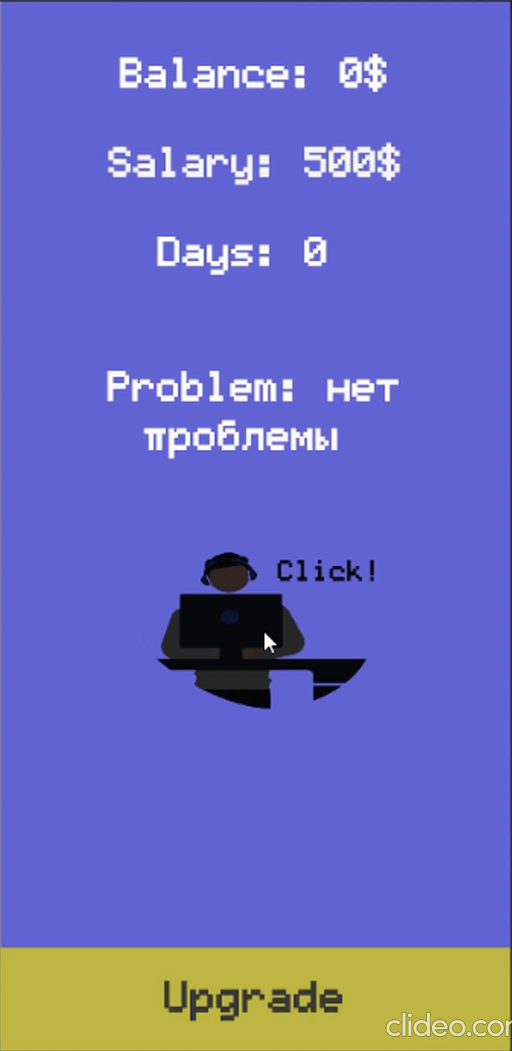
Рисунок 1
- Денежные расходы

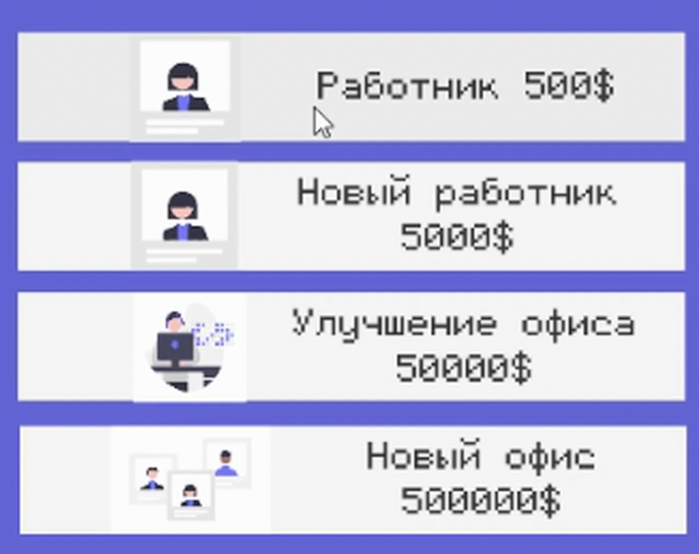
Рисунок 2

- Одна из проблем
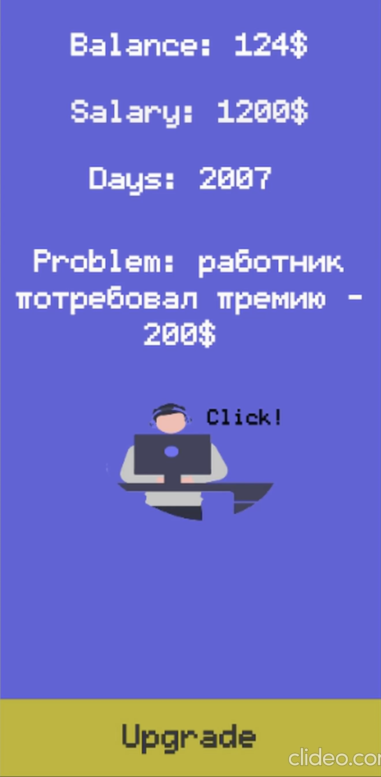
Рисунок 3

РАЗРАБОТКА СИСТЕМЫ
Алгоритм работы игры:

- В начале игры пользователю предоставляется n-ая сумма финансовых средств, которые идут на наём сотрудников, их “прокачку”, улучшение технического обеспечения, и выбор помещения для старта работы компании.

- В зависимости от выбора пользователя будет формироваться его ежемесячный доход.

- Рабочий работает, приносит прибыль компании и получает за это зарплату.

- Общий баланс предприятия растет, эти деньги идут на зарплату трудящимся и приобретение нового работника, улучшение офиса, покупку нового офиса.

- Перед каждым выбором, будут предоставляться теоретические навыки, благодаря которым будет увеличен шанс на повышение дохода; при несоблюдении появляется риск поражения (банкротства компании). Также периодически возникают конфликтные ситуации с сотрудниками, путь их решения повлияет на то, останутся они работать или нет.

- Цель игры повысить скорость заработка денег кампанией и не разориться при этом. Сама игра представляет собой кликер, в главном экране ему предоставляется инструкция, которой он может воспользоваться, далее, при нажатии на кнопки старта, игрока переносит на экран, где , нажимая на кнопку клика, увеличивается прибыль. Также у игрока есть возможность произвести улучшение компании (сотрудники, офис).

ЗАКЛЮЧЕНИЕ
Рассмотренные вопросы в рамках данной проектной работы, являются основными при создании образовательной игры в сфере найти. Приведены определенные правила и принципы, которые позволят в дальнейшем правильно сопровождать, поддерживать, и грамотно разрабатывать новый функционал для данной разработки.

В итоге представлен эффективный продукт, позволяющий потребителю
Закрыть свои потребности и решить часть проблем.

Целью данной работы являлась разработка мобильного приложения, позволяющего набрать скилы и знания в области финансовой грамотности для IT-стартапов.

СПИСОК ИСПОЛЬЗОВАННЫХ ИСТОЧНИКОВ

1. Курс «профессия разработчик на Unity с нуля до Middle»: обучение на разработчика игр онлайн на платформе Skillbox: https://skillbox.ru/course/profession-unity-middle/?utm_source=yandex&utm_medium=cpc&utm_campaign=341_profession-unity-middle_yandex_cpc_poisk_course_all_game_skillbox_72017844&utm_content=adg_4848519551|ad_12051506629|ph_37027243618|key_игры%20на%20юнити|dev_desktop|pst_premium_1|rgnid_54_Екатеринбург|placement_none|creative_{creative_name}&utm_term=игры%20на%20юнити&yadclid=92428651&yadordid=172017844&yclid=10179333705665609727
2. Разработчик игры на Unity – обучение на курсе Нетологии онлайн: https://netology.ru/programs/unity-developer?utm_source=yandex&utm_medium=cpc&utm_campaign=brand_all_ou_dynamic_ya_search&utm_content=11613145622&utm_term=&yadclid=2194452&yadordid=161501902&yclid=8191933793384267775

